## 安装问题

### 问题：如何安装SAUSAGE软件？

**解答：**

1. 找到PKPM安装光盘，或者从PKPM官网下载并安装最新PKPM程序。

<https://www.pkpm.cn/index.php?m=content&c=index&a=lists&catid=35>

SAUSAGE程序会自动安装到PKPM相应文件夹下。

1. 如果需要单独安装SAUSAGE软件，也可以从百度云网盘如下地址下载并安装。

<https://pan.baidu.com/s/1qYbTcsc>

### 问题：SAUSAGE软件对电脑的软件和硬件配置有何要求？

**解答：**

1. SAUSAGE软件为64位计算程序，因而操作系统也应为64位，否则无法使用SAUSAGE软件。
2. 如果采用NVIDIA 显卡进行计算，应安装相应显卡的最新驱动程序。

NVIDIA 显卡驱动下载网址：<http://www.geforce.cn/drivers>；

（3） 硬件最低要求

CPU：支持64位Intel或AMD的CPU

GPU（图形计算单元）：NVIDIA显卡至少GTX430以上支持CUDA计算能力2.1以上；显存2G

内存： 16G

硬盘： 平均每个项目大约30GB存储空间

电源： 仔细复核硬件对电源的要求。一般需要600W。

硬件推荐配置

CPU： Core i7-4770

GPU： GTX1070，GTX1080，GTX1080Ti

内存： 32G

硬盘： 2TB

电源： 仔细复核硬件对电源的要求。一般需要600W。

### 问题：为使用软件，单位准备配置电脑，能否给推荐一下？

**解答：**

可参见下图所示的推荐配置：

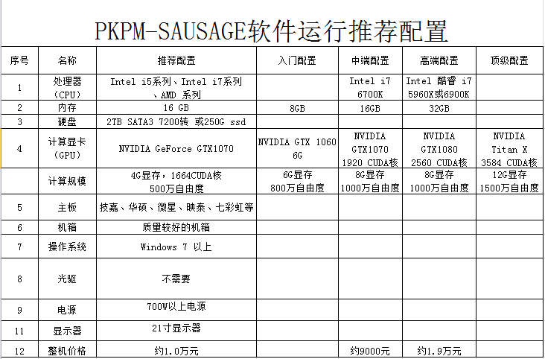

## 导入问题

### 问题：导入SATWE模型时，提示加载PDB动态数据库失败，是何原因？

### 问题：SAUSAGE中梁、柱、墙、楼板的钢筋如何得来的？

解答：梁、柱和剪力墙的配筋信息直接读取SATWE的计算配筋结果。由于SATWE中无楼板计算配筋信息，因而**SAUSAGE**中楼板的配筋直接根据构造配筋率获得。所有构件的配筋都可以在导入后通过修改配筋率人为进行修改。

### 问题：导入SATWE数据时，梁、板、柱、墙的混凝土强度等级需要重新定义吗？

解答：不需要重新定义材料，导入时会自动读入。

### 问题：导入SSG后，梁（柱）等构件的配筋量如何查看？

解答：打开捕捉按钮，点击构件后，屏幕左上角会出现该构件的属性信息，其它构件类型配筋的查看方法与此相同。

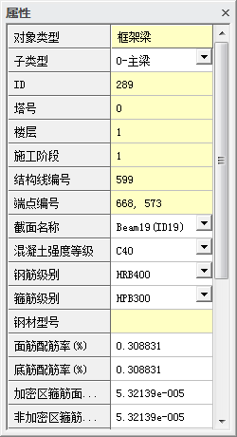

### 问题：剪力墙中钢筋如何布置？

解答：剪力墙通过水平和竖向配筋率控制配筋量，边缘构件配筋根据面积简化为方钢管柱。

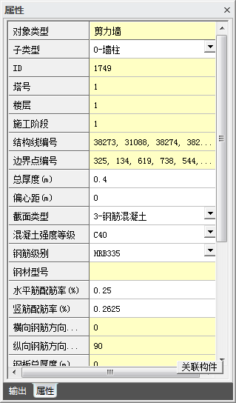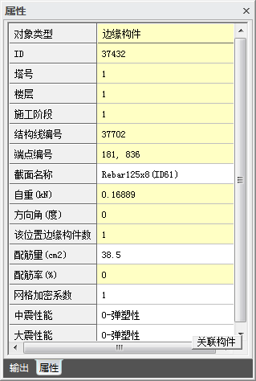

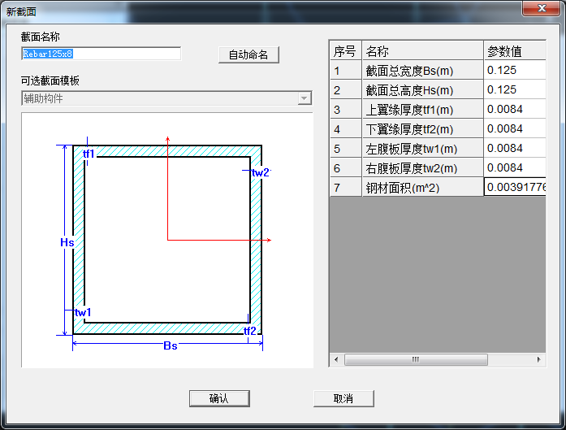

### 问题：程序会自动读取楼板钢筋为HPB300，但常规设计都是采用HRB400，需要导入后对参数进行修改，如何能自动导入楼板钢筋等级为HRB400。

解答：由于SATWE中没有楼板配筋，所以读入时会统一设置为HPB300。可以批量选择楼板，然后修改楼板材料中的钢筋级别（属性→板→材料）。

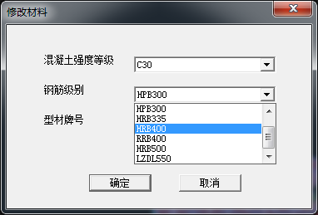

### 问题：导入SATWE模型以后，楼面荷载丢失是何原因？

### 问题：目前程序必须接力最新版本的SATWE数据吗？

解答：不是，最新的SAUSAGE软件为2018版本，接力数据时需要读取SATWE分析后生成的PDB数据，而只有在PKPMV3.1以后版本才会生成该数据。因而最新程序支持PKPM V3.1及其后版本。

对于PKPM V3.1之前版本，需要下载与之对应的SAUSAGE程序进行转换。

### 问题：所有读入的构件截面和配筋率，是否进行了归并？

解答：读入的构件截面和配筋率均为SATWE的实际数据。对于边缘构件纵筋，由于采用方钢管进行等代，因而处理时会进行归并。

### 问题：做钢-砼混合结构时经常采用PMSAP，SAUSAGE有与PMSAP的接口吗？

解答：可以，从2017版本开始，增加了MIDAS、ETABS、PMSAP软件接口，可以方面导入这些软件建立的模型。

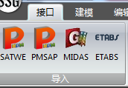

### 问题：目前SAUSAGE不支持的截面有哪些？

解答：PKPM中自定义截面、焊接截面、标准型钢截面、薄壁型钢截面无法导入。

SAUSAGE中不支持变截面，因而在PKPM中定义的变截面导入后会按照变截面中较小一端截面取用。

### 问题：SSG数据文件中包含了构件配筋和网格划分吗？

解答：包括SATWE中计算配筋数据，网格划分是在SAUSAGE中进行的。

### 问题： PKPM建模时，由于柱子的平面坐标有些差别，实际形成一根斜柱。如何实现上下相邻楼层同一位置处布置的柱子具有相同的平面坐标？

解答：有两种方法：

方法一，在PMCAD中修改模型；

方法二，直接修改SSG文件的点坐标。

### 问题：导入后边缘构件缺失，是何原因？

解答：如下图所示，左侧为SATWE配筋结果，右侧为导入到SAUSAGE以后的模型。由于T型剪力墙翼缘部分剪力墙长度较小，翼缘全截面为边缘构件，因而导入到SAUSAGE后，仅有一个配筋结果。SAUSAGE将配筋等代为一个方钢管构件，放在翼缘与腹板交界处。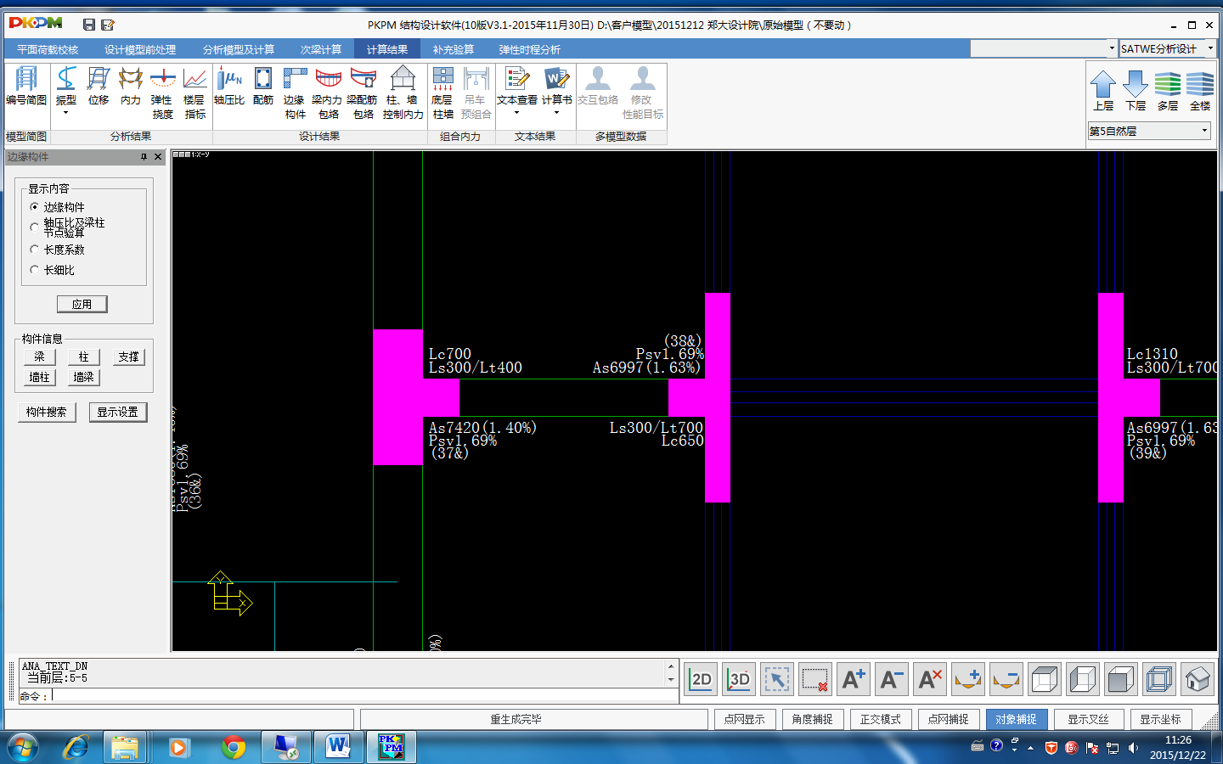 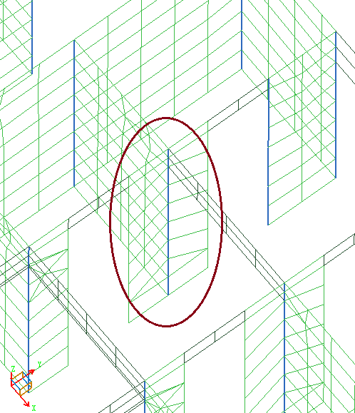

此外，如果剪力墙端部有边框柱，则导入后不会生成边缘构件。

### 问题：边缘构件集中布置于剪力墙的一端，如何处理？

解答：建模→构件→边缘构件→生成边缘构件；

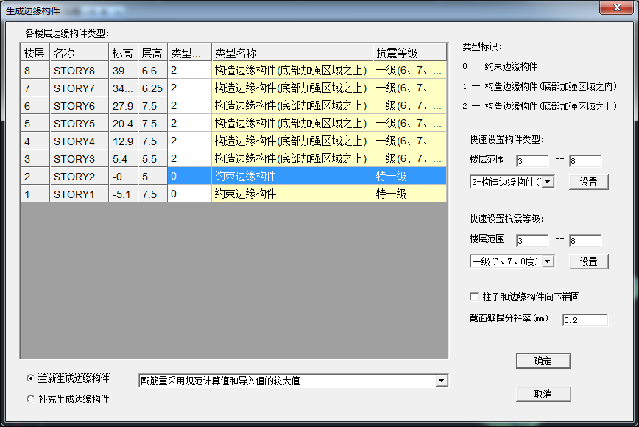

设置好各层要设置的边缘构件的类型以及各层剪力墙的抗震等级，即可选择重新生成边缘构件或补充生成边缘构件。

### 问题：SAUSAGE能否读入SATWE性能化设计包络配筋的结果？

解答：如果SATWE中进行了性能化设计，则生成SAUSAGE模型时会自动读取主模型的配筋结果，也就是各个子模型配筋的包络结果。

### 问题：预处理时是否要选择删除地下室？

解答：是否删除地下室一般根据结构的嵌固位置来确定。如果结构的嵌固端在，则可以直接选择“删除地下室”； 如果有地下室且嵌固端在基础顶部，则可以在预处理时不勾选“删除地下室”进行导入。如果有地下室，嵌固端不在也不在基础顶部，则需要修改原始模型，只保留嵌固端以上楼层，然后重新导入SAUSAGE软件。

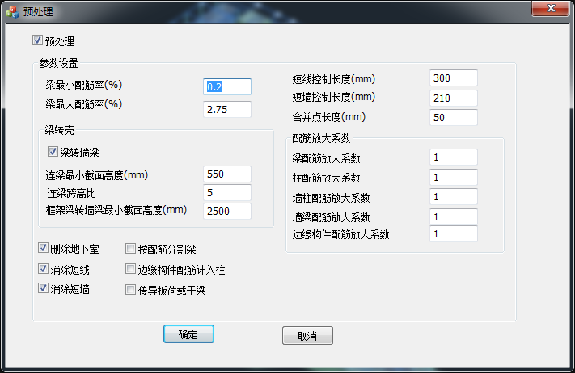

### 问题：为什么梁构件的配筋率与SATWE不一样？

解答：由于两者配筋率的计算方式不同，SAUSAGE中梁构件配筋率按照全截面面积计算，而SATWE中按照有效截面高度计算，但两者实际配筋面积是一致的。

### 问题：如何将转换梁转成壳单元计算？

解答：有两种方法：第一，导入模型时设置“框架梁转墙梁最小截面高度”小于转换梁高度；第二，在SAUSAGE前处理中，选择梁构件，右键选择“梁转墙”。

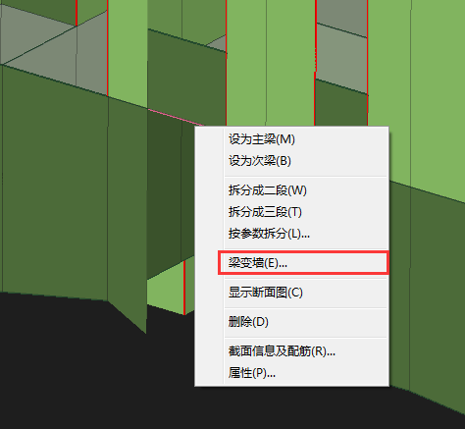

### 问题：转换结构的刚性杆是怎么模拟的？

解答：采用弹簧模拟，弹簧刚度默认设置为大值。

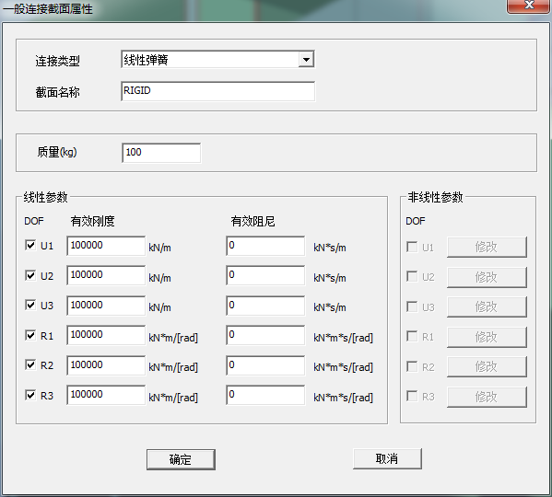

### 问题：导出模型到ABAQUS需要注意什么？

解答：第一，在SAUSAGE中设置一个弹塑性分析工况，采用瑞利阻尼计算1~2s；第二，模型名称和路径均采用英文字符，不要包含特殊字符；第三，安装ABAQUS软件。

## 前处理问题

### 问题：删除节点没有反应，是何原因？

### 问题：重新生成边缘构件，边缘构件配筋会取SATWE的计算配筋吗？

解答：重新生成边缘构件，配筋量有两种选择：（1）采用规范计算值和导入值（即SATWE计算值）的较大值；（2）采用规范计算值。

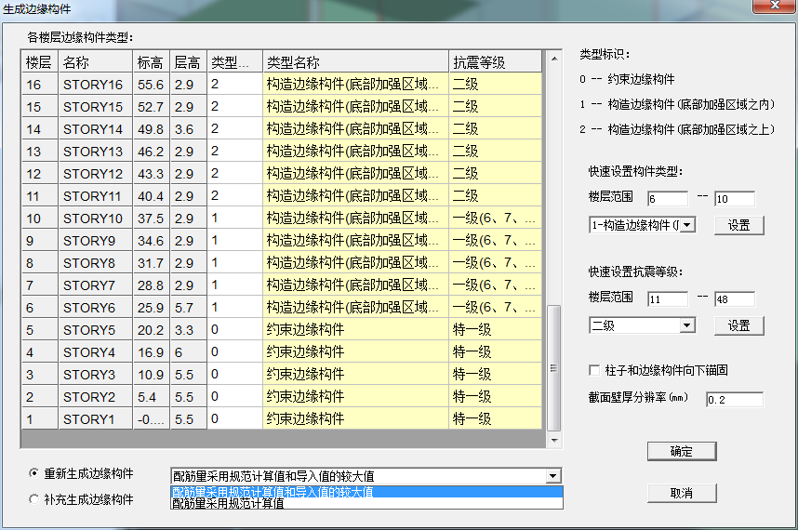

### 问题：数据检查时发现有大量冗余节点和长度小于0.35m的警告，需要一一排除吗？

解答：警告类一般可以忽略。

### 问题：三连梁在程序中如何定义？

解答：可以右击选择拆分成三连梁，再通过坐标调整连梁间的位置。

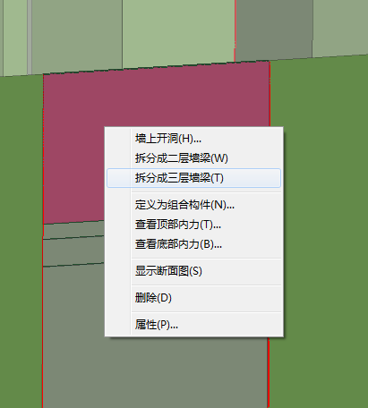

### 问题：如何修改剪力墙的配筋率？

解答：在构件模式下，“捕捉墙”按钮打开状态下，三维视图中鼠标单击剪力墙，右键选择“属性”。可以直接修改水平配筋率和竖向配筋率。



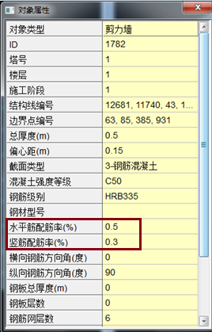

如果要批量修改剪力墙的配筋率，也可以选中所有需要修改配筋率的剪力墙，菜单：“属性”→“墙”→“配筋”，即可批量修改剪力墙配筋。

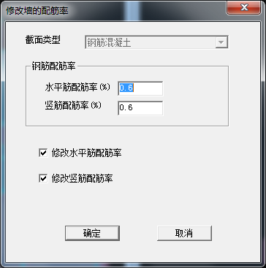

其它构件配筋率修改方法与此相同。

### 问题：如何批量修改构件配筋率？

解答：参考3.4。

### 问题：如何修改结构约束条件？

解答：打开节点捕捉，框选或点选需要约束的节点，然后选择“属性”→“位移约束”，在“修改边界条件”对话框中根据需要设置约束条件。



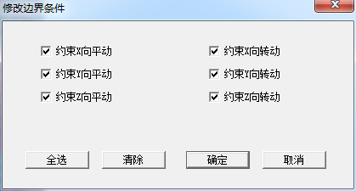

### 问题：检查模型出现悬空结构点和冗余结构点，需不需要处理？

解答：警告类一般可以忽略。对于悬空结构点，用户可以检查一下是否有建模失误的地方，如果确实是工程需要（例如悬挑柱、悬挑梁等），可以不用处理。

### 问题：一般连接的局部坐标系是怎样的？

解答：一般连接参数输入均按照局部坐标系，关于构件局部坐标系的规定详见《用户手册》1.4节（3）。

当一般连接单元平行于整体坐标系X-Y平面时，其1轴、2轴、3轴方向与梁单元局部坐标系x轴、y轴、z轴方向相同。即x方向为其轴向，+z轴向与整体坐标系+Z轴同向，+y向遵循右手螺旋法则。

当一般连接单元平行于整体坐标系Z轴时，其1轴、2轴、3轴方向与柱单元局部坐标系x轴、y轴、z轴方向相同。即x方向为其轴向，单元局部坐标系+y轴向与整体坐标系+X轴同向，+z向遵循右手螺旋法则。

当一般连接单元不平行也不垂直于整体坐标系X-Y平面时，其1轴、2轴、3轴方向与斜撑单元局部坐标系x轴、y轴、z轴方向相同。即x方向仍为其轴向，截面局部坐标系的x-z平面平行于整体坐标系的Z轴，且+z轴朝上（当z轴水平时退化为柱单元），+y向遵循右手螺旋法则。

### 问题：如何旋转和移动模型？

### 问题：剪力墙无法建立是什么原因？

### 问题：剪力墙端部如何设置型钢？

### 问题：楼板显示异常是什么原因？

### 问题：速度型阻尼器如何定义参数？

### 问题：如何定义滑动支座？

### 问题：外包钢板剪力墙如何定义？

## 网格问题

### 问题：SAUSAGE是采用怎样的网格划分方法？

解答：网格划分方法采用的铺砌法。网格划分比较小，质量比较好。

### 问题：针对构件的网格划分尺寸，人工可干预局部的网格大小吗？

解答：目前SAUSAGE中划分网格功能仅能由用户控制整体结构的网格尺寸。如需干预局部网格尺寸，也可以对模型局部进行处理，如对单元进行分割或设置局部构件的加密系数等。需要注意的是，由于SAUSAGE中动力时程分析采用显式算法，其最小步长与最小网格尺寸有关。局部模型细分后，会缩短时间步长而增加计算时间。

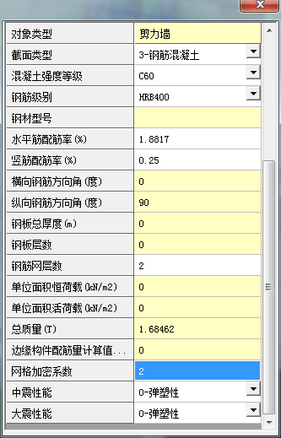

### 问题：建议增加网格划分精细度的干预，一方面计算速度可加快，另一方面对于关键部位的受力会更加明确。

解答：参见4.2。

### 问题：网格划分的尺寸应该如何设置？

解答：一般网格尺寸越大，模型自由度数会越小、计算步长越大、计算效率越高，同时也会降低计算精度。一般按照软件默认尺寸划分网格可以满足工程需要的计算精度和计算效率。

### 问题：能否实现对楼板粗分网格？

解答：不建议这样做。因为楼板直接与梁、墙共节点相连，如果对楼板网格粗分必须同时对其相连构件的梁、墙构件也进行粗分。

## 分析问题

### 问题：位移输出间隔默认为0.2，是否过大？

### 问题：“分析→定义输出分组”显示为灰色，无法选择是什么原因？

解答：可能已经划分过网格，可以先解锁，再打开构件类型选择开关，选取一些构件，定义输出分组。

如果还没进行网格剖分，则直接打开构件类型选择开关，选取一些构件，定义输出分组。

### 问题：能否自定义施工次序？

解答：目前施工阶段中支持用户自定义施工次序。对于个别构件，如加强层的伸臂桁架、腰桁架，可以先定义输出分组，然后单独定义施工阶段。

### 问题：检查模型提示的错误是否需要处理？

解答：警告类一般可以忽略。对于错误类，如悬空结构点，用户可以检查一下是否有建模失误的地方，如果连接正确，可以不用处理。

### 问题：提示纤维数量超限，如何解决？

解答：一般由于结构构件截面数量过多导致，可以通过归并截面解决。

### 问题：竖向荷载加载分析提示“反力与外荷载不一致”，是何原因？

解答：出现“反力与外荷载不一致”提示可能有如下两种情况：

一是由于结构存在非base层的约束导致，用户可检查模型约束条件是否正确，如果结构其他楼层有不必要的节点约束，用户可手动取消这些约束。

如果结构必须要进行非base层的约束，在保证约束条件正确的情况下可以忽略该提示。

二是由于模型异常或网格畸形导致，如下所示：

由于模型中存在距离很近的两个节点，导致两片剪力墙空间上分开。利用菜单“编辑”→“移动点”，将其中一个节点移至与第二个点重合后，竖向加载分析正常。

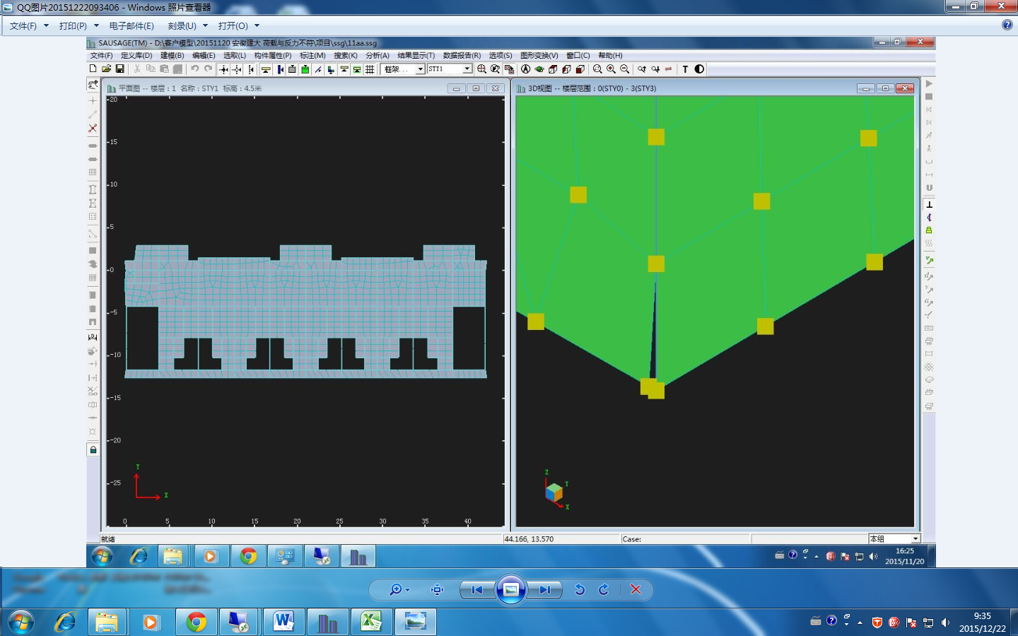

### 问题：程序自动选波功能无法选到合适的地震波？

### 问题：动力时程分析提示发散，是何原因？

解答：

（1）如果动力分析开始即提示发散，需要首先利用程序自带的检查模型功能（分析->检查模型），查看是否有错误和警告信息；检查模型构件是否有畸形、连接错误的情况，网格质量是否良好，动力时程分析步长是否过小（一般是小于2E-5），如果存在以上情况需要修改简化计算模型；

（2）如果动力分析过程中提示发散，可能由于结构损伤过于严重导致，需要对模型进行修改加强。

### 问题：如何批量运行多个动力时程分析工况？

解答：对于2016版及以后版本，直接勾选多个动力分析工况即可进行批量运行。

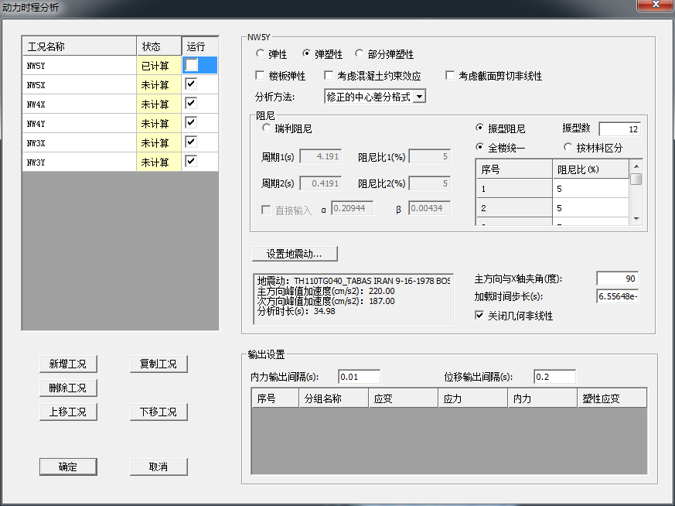

对于2016版以前版本程序默认运行最近一次设置的动力分析工况，如果要依次运行多个工况，可以利用程序提供的批处理功能。菜单：分析→辅助功能→批处理

点击对话框左下角“增加所有地震工况”按钮。工况将会自动增加到批处理命令下方输入框内。工况编号默认从0开始。点击“运行”，程序会依次运行所有动力分析工况。

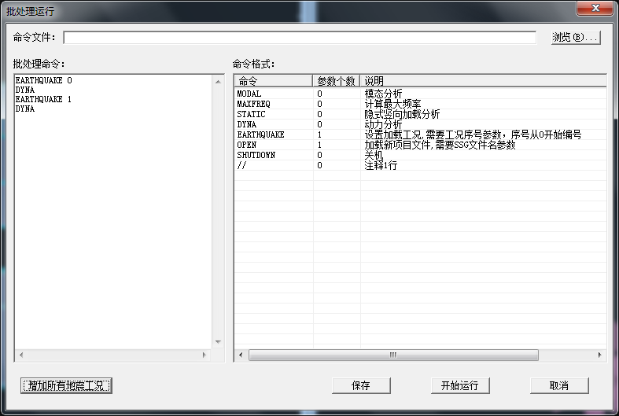

### 问题：提示“Feacalc64报错”，如何处理？

解答：如果电脑中配有英伟达显卡，但未安装最新的驱动程序，进行分析时会提示“FeaCalc64错误”。根据显卡型号到英伟达官网下载并安装最新的驱动程序即可解决该问题。

### 问题：初始模态分析中“连梁刚度折减系数”应该如何设置？

解答：在“初始模态分析”对话框中“连梁刚度折减系数”一栏填入所需要的值即可。

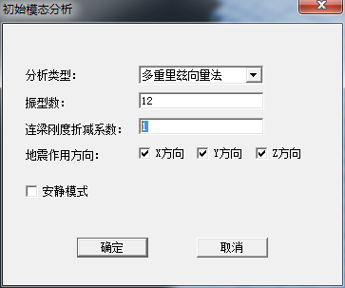

### 问题：选择振型阻尼时，阻尼比和振型数应该如何输入？

解答：阻尼比按照结构小震分析时的阻尼比考虑，一般钢筋混凝土结构取5%。振型数的取法并没有统一标准。根据工程经验，对于超高层结构一般每个方向取三阶振型即可保证结构阻尼的充分考虑，对于复杂结构可以适当多取一些振型。

### 问题：采用简化振型阻尼时，如何定义阻尼计算位置？

### 问题：模型计算步长过小，该如何调整？

解答：可以检查模型是否存在连接错误、畸形、网格质量差等问题，并相应修改计算模型。

### 问题：如何考虑竖向地震？

### 问题：GPA调幅和EPA调幅如何选择？

### 问题：偏心支撑如何考虑剪切破坏？

解答：在动力分析工况设置中勾选“考虑截面剪切非线性”选项。

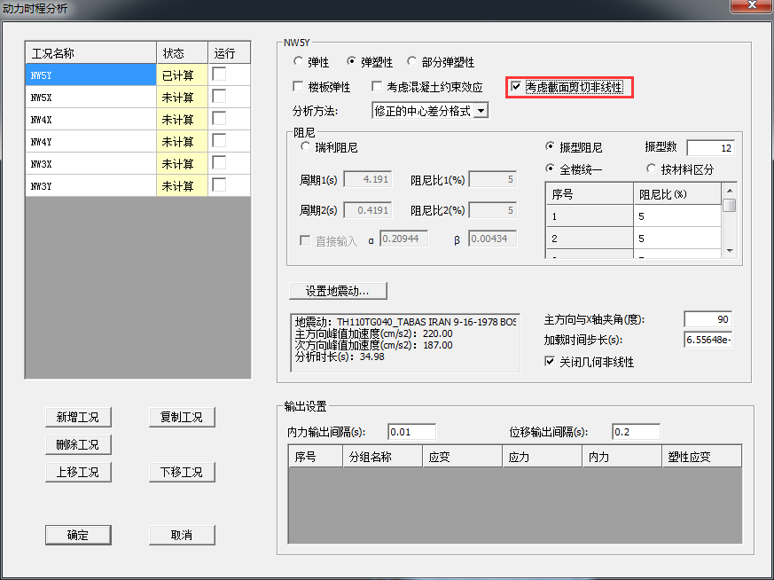

### 问题：模型的边界条件应该如何设置？

解答：打开节点捕捉，框选或点选需要约束的节点，然后选择“属性”→“位移约束”，在“修改边界条件”对话框中根据需要设置约束条件。

### 问题：双向地震加载时，如何考虑地震波的主次方向？

解答：一般地震动成组出现，即包含主向地震波、次方向地震波和竖向三条地震波。按照规范要求，弹塑性计算中需进行双向地震或三向地震加载。主方向与X轴夹角即为主方向地震波与结构X轴的夹角。若输入为0，则主方向地震波加载在结构X向，相应的次方向地震波加载在结构Y向；若输入为90，则主方向地震波加载在结构Y向相应的次方向地震波加载在结构X向；如果输入为其他角度，例如30，则主方向地震波加载方向与结构X向夹角为30°，则此方向地震波加载方向与结构X向夹角为120°。

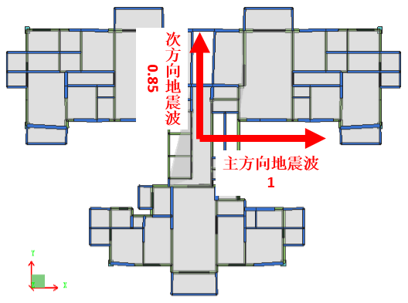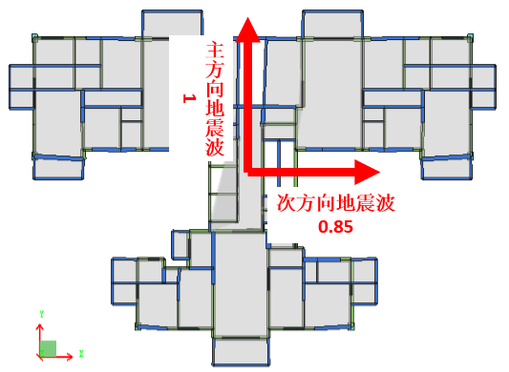

0°主方向工况 90°主方向工况

### 问题：能否采用刚性板进行计算？

解答：目前不支持刚性板假定。

### 问题：如何设置部分构件为弹性？

解答：设置构件的中震性能或大震性能为弹性，如下图所示，然后在工况设置中选择部分弹塑性进行分析。

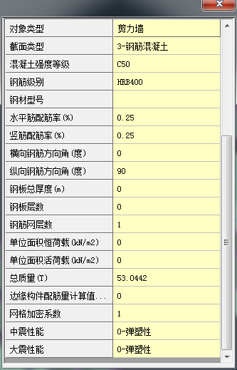 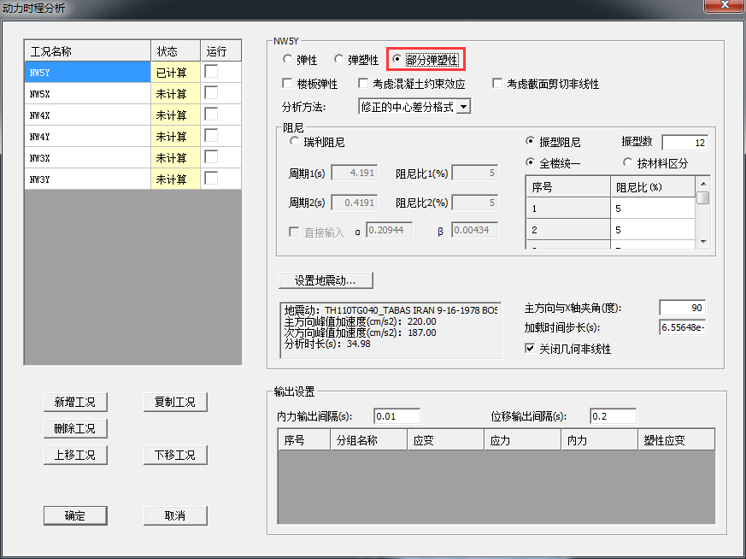

### 问题：如何进行大震弹性和大震弹塑性对比？

解答：由于不同软件、不同计算方法计算得到的结果存在一定差异，因此在采用SAUSAGE软件进行大震弹塑性分析时，如果需要进行大震弹性时程对比，建议也采用SAUSAGE软件进行分析。可以直接在动力分析工况设置中，复制弹塑性分析工况，然后选择“弹性”，分析方法中选择“修正的中心差分格式”，计算参数均设置与弹塑性工况相同，然后进行分析对比。

### 问题：如何考虑支撑的受压屈曲？

## 地震波问题

### 问题：程序中好像没有上海地区的地震波？

解答：SAUSAGE 2017版本开始增加了上海地区的地震波，包括特征周期为0.9s的地震波7组，1.1s的地震波7组，每个特征周期的地震波中，分别包括人工波两组，天然波5组。

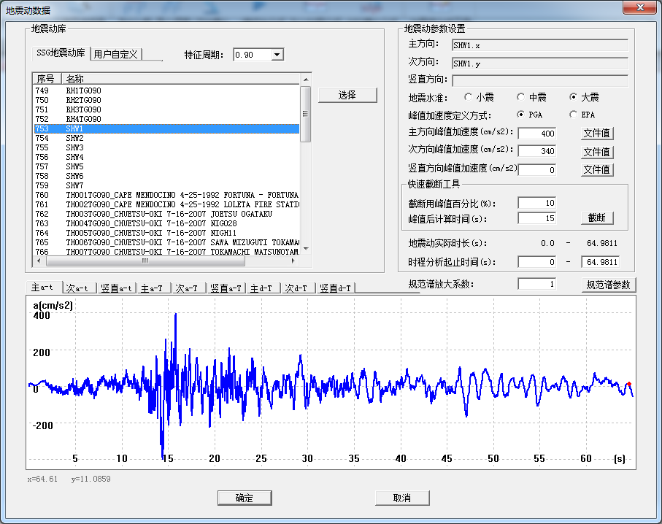

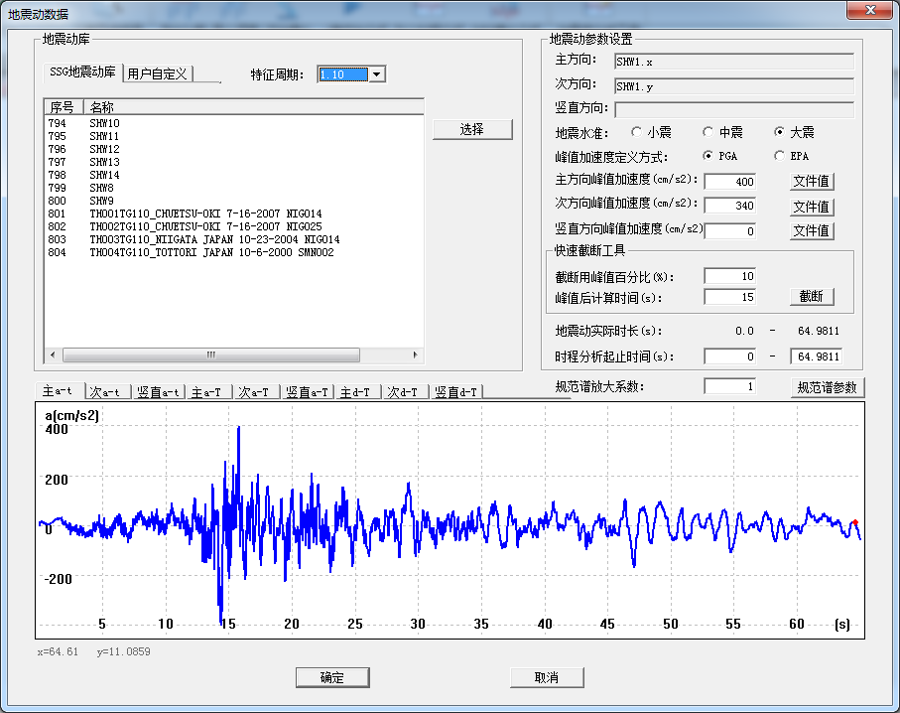

### 问题：如何能做到快速有效地选择大震分析的地震波？

解答：《建筑抗震设计规范》中仅包含对于小震时的选波要求，对于大震尚无明确的规定。

进行大震弹塑性分析选波时，仍可以沿用小震的选波原则，使多组时程曲线的平均地震影响系数曲线与振型分解反应谱法所采用的地震影响系数曲线在统计意义上相符，每条时程曲线计算得到的结构底部剪力不小于振型分解反应谱法的65%，多条时程曲线计算得到的结构底部剪力的平均值不应小于振型分解反应谱法计算结果的80%等。因而用户可以在SATWE参数定义中输入大震的参数，包括大震的特征周期和水平地震影响系数最大值。而后利用SATWE的自动选波功能进行选波。

《建筑抗震设计规范》中对于大震仅包含层间位移角的控制要求，可以根据小震弹性时程的结果以及相应地震波的位移谱，对大震下的层间位移角进行预判，具体方法可参见杨志勇“[建筑结构罕遇地震响应与地震动位移谱关系研究](http://www.cqvip.com/Main/Detail.aspx?id=35636696)”。

### 问题：地震作用的输入方式能否增加位移波、速度波、多节点激励等的输入？

解答：非常好的建议，后续版本会增加这些内容。

### 问题：能否增加非正交方向的地震作用的输入？

解答：地震波作用的最不利角度可能并不是沿整体坐标系X轴和Y轴方向，因而地震波输入时，需要输入相应的角度。用户可以通过设置“主方向与X轴夹角”，输入非正交方向的地震作用。如输入0度，表示主方向地震波沿整体坐标系X轴方向。如输入90度表示主方向地震波沿整体坐标系Y轴方向。

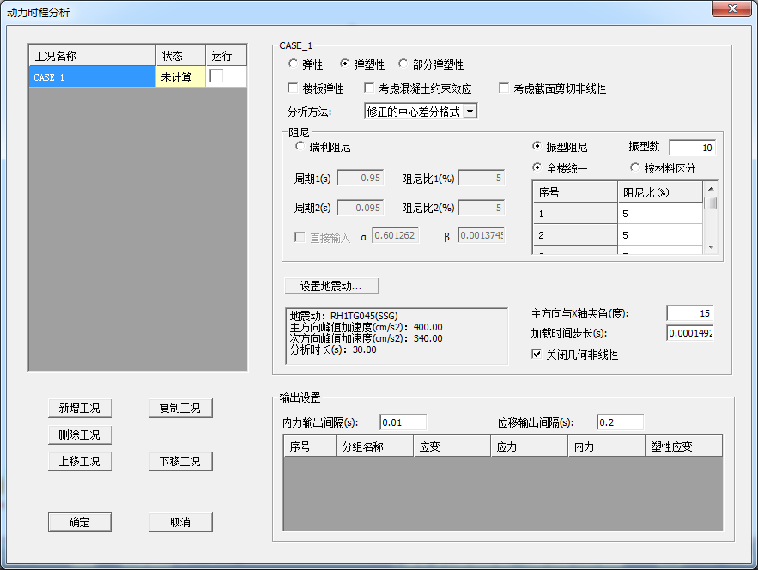

### 问题：**选择地震动数据时，右下角有一个“规范谱参数”，有什么作用？**

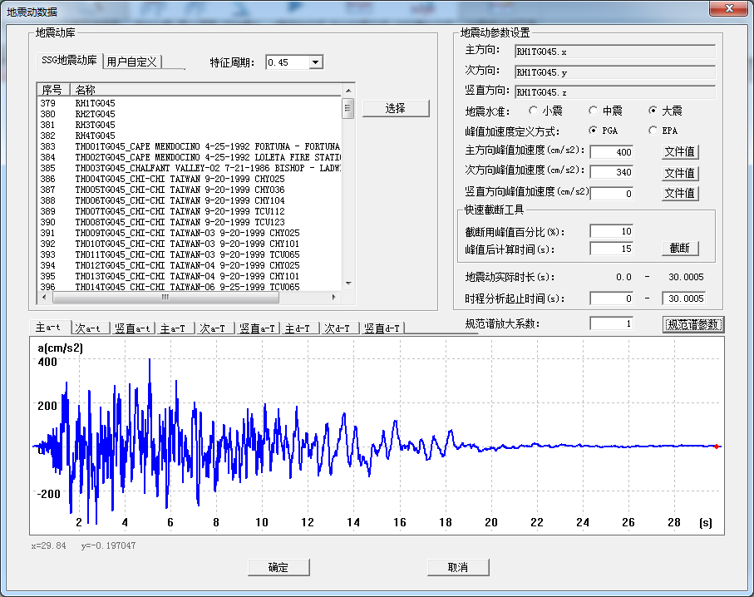

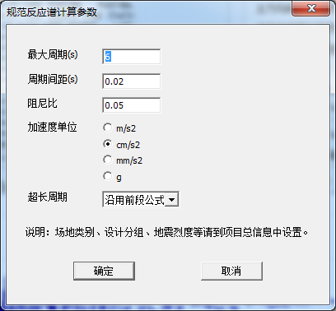

图1- 2

解答：选择地震动以后，程序会将该地震动转换的反应谱与规范的反应谱进行对比。因而需要输入规范反应谱的相应参数。“场地类别、设计分组、地震烈度和地震概率”可在“建模→项目总信息”中输入，一般导入PKPM模型时，地震参数会自动读入，用户也可在此进行修改。如果所计算结构的基本周期超过6s，用户可以根据实际情况对上图中的最大周期进行修改，并选择超过6s部分反应谱谱值的确定原则。

### 6.6 问题：导入地震波时，提示“起始时间超过终止时间”，是何原因？

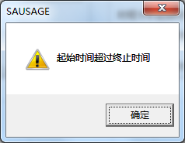

解答：导入地震波时，需要选择数据内容为“时间和加速度”或“等间隔加速度”。如果要导入的地震波中仅包含一列加速度数据，但数据内容仍选择“时间和加速度”，程序会把数据第一列识别为时间。如果第一个数据大于最后一个数据，则会提示“起始时间超过终止时间”。

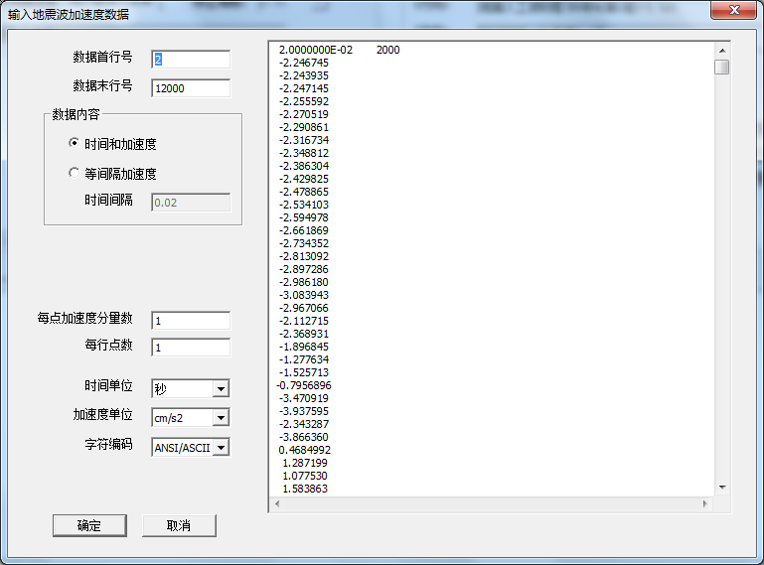

### 大震弹塑性选波时，地震波的特征周期如何确定？

解答：《建筑抗震设计规范》第5.1.4条规定，确定建筑结构的地震影响系数曲线时，其特征周期应根据场地类别和设计地震分组按表5.1.4-2采用。同时，计算罕遇地震作用时，特征周期应该在表格中数值的基础上，增加0.05s。

如果波库中不存在增加了0.05s以后的特征周期，则可以在临近特征周期的波库中选取。

### 如何导入地震波？

解答：在如下图所示地震动数据对话框中，选择“用户自定义”，并点击“导入”按钮之后，选择相应的地震波文件，会弹出如下图所示的导入对话框。对于对话框中各参数的具体含义，可以打开帮助文件进行查看。

需要特别注意的是“数据内容”，如果地震波数据文件中包含了时间和加速度两列数据，则应选择“时间和加速度”；如果地震波数据文件中不包含时间列，则应该选择“等间隔加速度”，并输入相应的时间间隔。

还应该明确的是“每点加速度分量数”和“每行点数”两个参数的具体含义。

“每点加速度分量数”表示同一时刻的加速度分量个数，如包含X方向、Y方向和Z方向加速度分量，则应输入3，程序会自动按照该数值将原地震波数据文件拆分成3个文件。如果仅包含一个方向的加速度分量，则无需进行修改。

“每行点数”表示每行数据的时刻个数。其与“每点加速度分量数”之积为每行加速度数据个数。

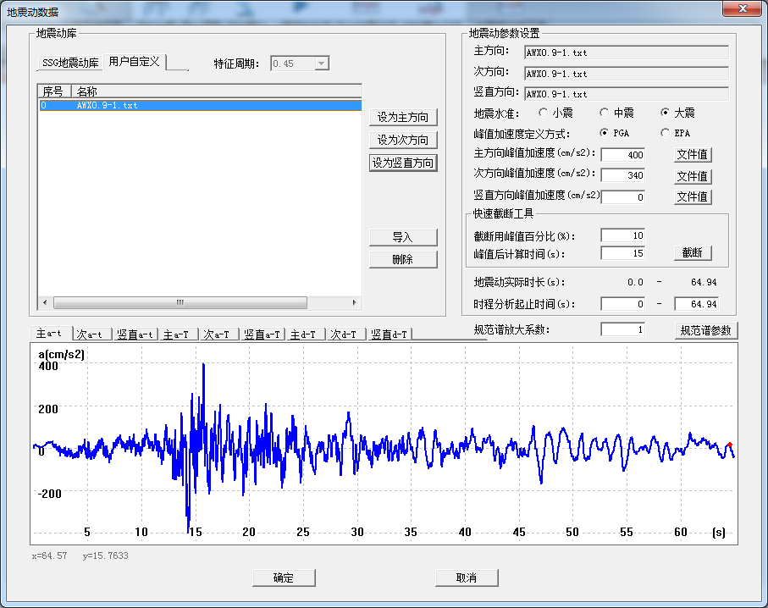

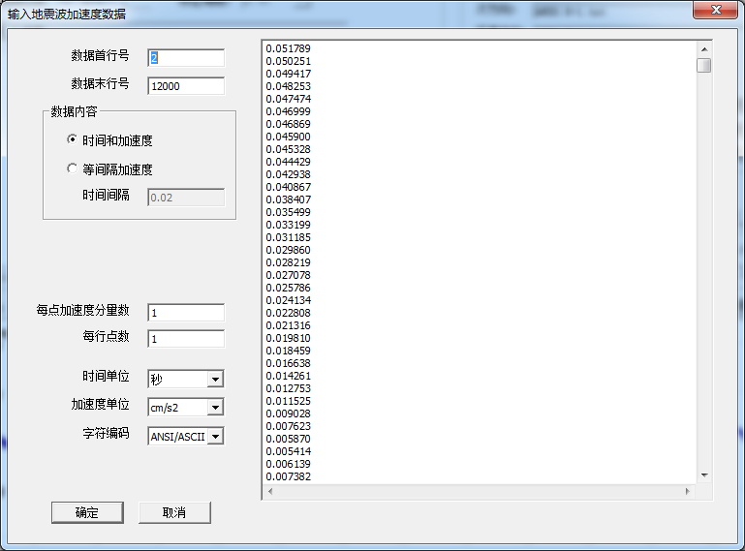

### 导入地震波有没有格式要求？

### 地震波“截断”有什么作用或影响？

解答：动力弹塑性的分析时间与地震波的加载时间成正比，地震波加载时间越长，则弹塑性分析的时间越长。因而适当的对地震波进行截断，可以有效的节省动力弹塑性分析的时间。但对地震波进行截断时，也应该注意该操作对于地震波以及结构分析结果的影响。

首先，地震波截断以后不应该对其转换反应谱的谱值产生显著的影响，即地震波的截断不应该对地震波的频谱特性产生较大影响，否则将会导致弹塑性的分析结果产生较大差异。

其次，如果对于地震波末端截断比较多，可能导致结构的位移响应未达到最大值，这样也将导致结构中的构件损伤未达到可能的最严重状态。

### 如何查看地震波的有效持续时间？

## 材料本构问题

### 问题：弹塑性分析时混凝土采用平均值还是标准值？

### 问题：如连梁没有考虑箍筋作用，滞回曲线不饱满，耗能效果不同于真实情况？

解答：如果在预处理时，将连梁转换成壳元，则箍筋的作用在钢筋网层里考虑。如果连梁跨高比比较大，仍按照梁单元模拟，在2016版本开始增加了约束混凝土本构以考虑箍筋对混凝土的约束作用。箍筋约束的混凝土本构模型采用清华大学钱稼茹教授提出的本构模型，具体内容可以参见“普通箍筋约束混凝土柱的中心受压性能”一文。

### 问题：如何考虑截面的剪切非线性？

### 问题：有没有钢管混凝土本构模型？

解答： SAUSAGE软件中已经增加了钢管混凝土本构关系，可以考虑钢管对混凝土的约束作用。核心区混凝土的本构模型采用清华大学韩林海教授提出的本构模型，具体可参见韩林海老师《钢管混凝土结构-理论与实践》一书。

如要考虑钢管对于混凝土的约束效应，定义分析工况时，勾选“考虑混凝土约束效应”即可。

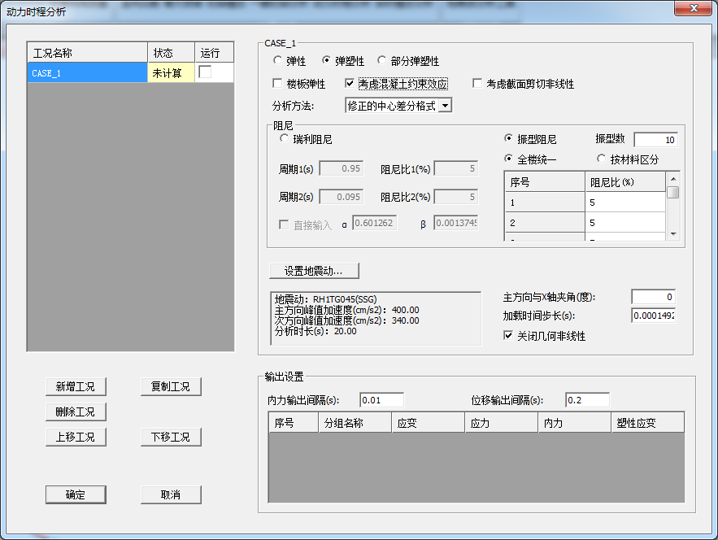

### 问题：可以支持带钢板剪力墙吗？

解答：程序可以模拟带钢板的剪力墙。

对于剪力墙构件，程序采用分层壳模型进行模拟，包括钢筋层、混凝土层和钢板层。因而在定义剪力墙构件材料时，输入相应的型材牌号，即为钢板层用到的型材牌号。

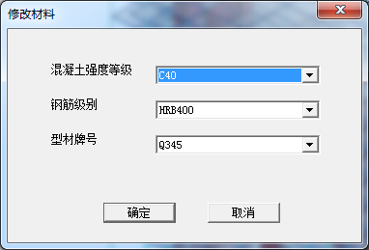

而后，可以输入钢板总厚度和钢板层数。如果仅有1层钢板， 则钢板位于剪力墙的中间位置。如果包含2层钢板，则钢板位于剪力墙内外两个侧面上。

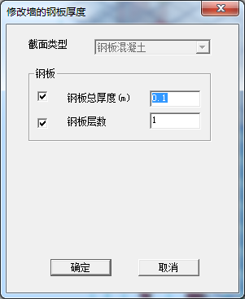

进行有限元分析时，剪力墙单元中同时包括混凝土部分与钢板部分，二者同时对单元的刚度与强度均有贡献。不考虑二者之间的滑移，沿厚度方向，变形满足平面截面假定。

### 问题： SAUSAGE软件可以对钢结构做弹塑性分析吗？

解答：SAUSAGE软件支持对钢结构进行弹塑性分析。对于一维的梁、柱、支撑构件，采用双线性随动强化模型。对于二维的钢板构件，或者是混凝土剪力墙中内嵌的钢板，采用基于范米塞斯准则并考虑钢材强化的钢材本构模型。

### 问题：如果是型钢梁-混凝土组合楼板，可以考虑组合楼板的作用吗？

解答：不能考虑组合效应。钢梁和混凝土楼板分别考虑。

## 后处理问题

### 问题：SAUSAGE与SATWE质量相差较大，是何原因？

### 问题：导入SATWE模型以后，恒载质量一致但活荷载质量不一致？

### 问题：SAUSAGE模型周期与SATWE相差较大，是何原因？

解答：

（1）SATWE模型中是否包含地下室

SAUSAGE中导入SATWE模型时，程序默认删除地下室。如果SATWE模型中包含地下室，则SAUSAGE质量会偏小，周期也会偏小。

（2） SATWE模型中是否考虑刚性楼板假定

SAUSAGE中对楼板均按照弹性板进行分析，同时不考虑中（边）梁刚度调整系数。

（3）连梁刚度折减系数

SATWE中进行小震弹性分析时，一般全楼设置统一的连梁刚度折减系数。该参数将影响剪力墙结构或框架-剪力墙结构中连梁的刚度，进而影响结构的周期。进行大震弹塑性分析时，连梁作为主要的耗能构件，通过连梁的损伤耗能可以保护主要构件在地震作用下不受损坏，因而需要模拟连梁真实的受力状态，一般不对连梁刚度进行折减。

对连梁刚度进行折减后，结构刚度减小，周期增加。

（4）钢筋影响

SATWE中进行模态分析时，一般不考虑钢筋影响，仅考虑混凝土部分的刚度。而弹塑性分析时，需要考虑钢筋数据，模型中考虑了钢筋以后，结构刚度增加，周期减小。

（5）剪力墙连梁采用梁元或者壳元进行模拟

在SATWE中对连梁进行建模时，一般有两种方式：一种是采用梁单元进行模拟，另一种是通过对剪力墙开洞形成连梁，即采用壳元进行模拟。采用梁元模拟连梁时，结构侧向刚度低于采用壳元模拟连梁的情况，导致结构的周期偏大。

SAUSAGE中导入SATWE模型进行预处理时，可以将框架梁转成连梁，可能导致剪力墙连梁模拟方式的差异，最终导致结构周期的差异。

### 问题：竖向加载分析提示“竖向荷载与反力不符”，如何解决？

### 问题：静力分析仅有位移结果，无内力和应力结果（内力、应力、应变、损伤），如何查看？

解答：对于竖向荷载作用下的内力和应力结果，可以通过查看动力分析工况初始时刻的结果间接得到。动力分析工况初始时刻，地震波尚未加载，因而此时的效应即为竖向荷载作用的结果。

### 问题：采用振型叠加法和直接积分法计算得到的基底剪力相差较大，是何原因

### 问题：层间位移角曲线是如何统计的？

解答：软件统计层间位移角时，一般遵循如下步骤：

1. 按时刻分别提取各竖向构件（框架柱、剪力墙边缘构件）上下两个顶点的位移后，取其差值并除以层高（构件长度）即为各个构件在该时刻的层间位移角。
2. 对同一楼层的所有竖向构件取最大值，可以得到某一时刻各个楼层的层间位移角曲线。
3. 对各层，分别对不同的时刻取最大值，即可得到整个结构的最大层间位移角曲线。

### 问题：如何自定义位置计算层间位移角？

解答：数据结果→层间位移→自定义层间位移

用鼠标左键，单击任意一个框架柱或剪力墙边缘构件，则该构件的水平坐标（坐标X和坐标Y）将会增加到左侧列表中。同时采用该坐标的所有框架柱和剪力墙边缘构件将会被选中，视图中将显示为红色。点击“重新计算”，程序将利用这些构件，按照8.3节中所述方法，计算层间位移角。

自定义层间位移角的结果可以通过菜单“数据结果→层间位移→层间位移”进行查看。数据分组中选择自定义，则可以查看自定义的层间位移角。

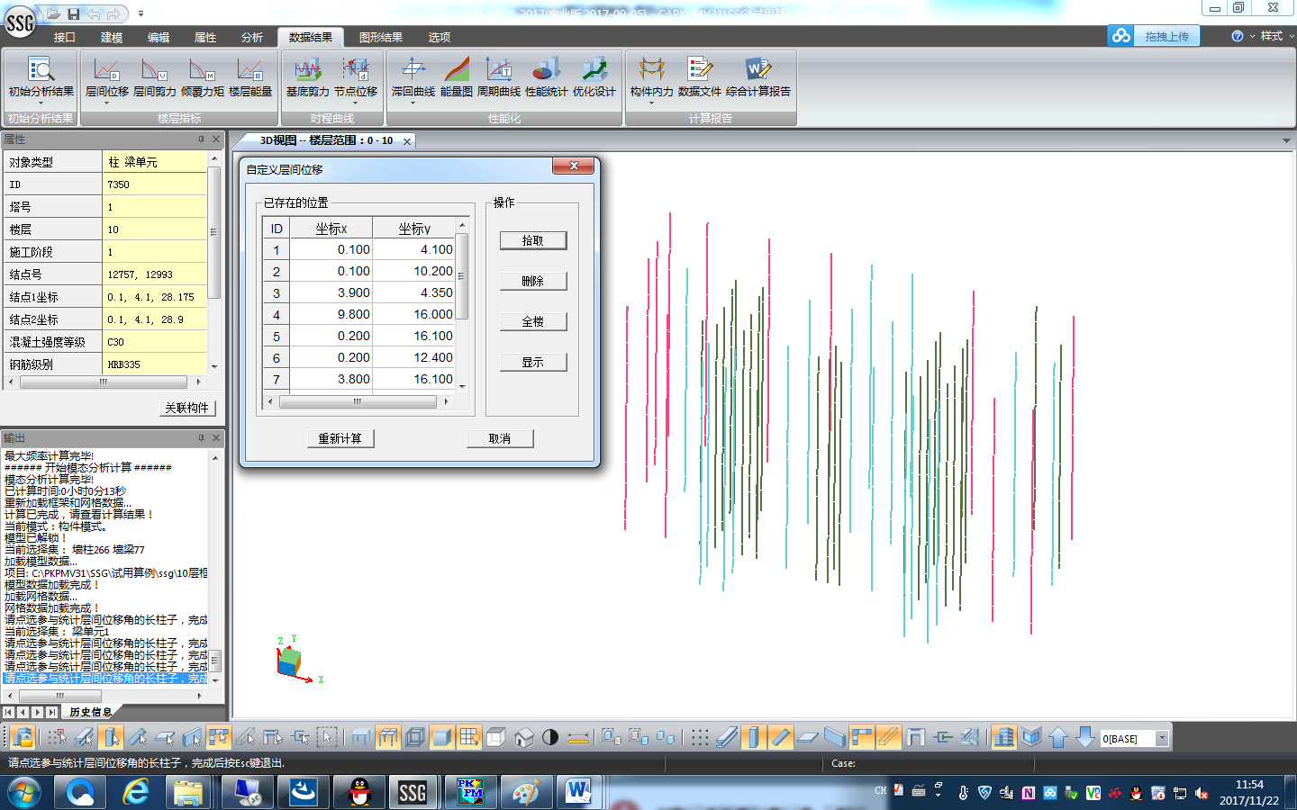

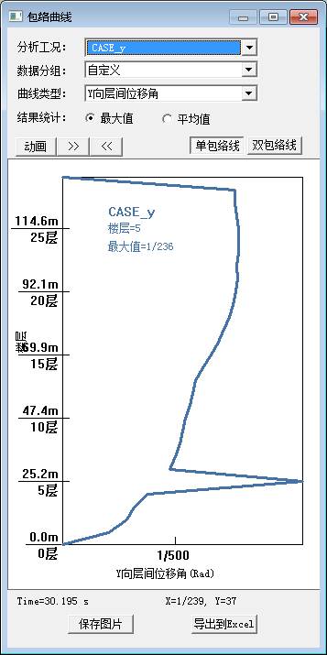

### 问题：如何查看最大层间位移角的发生位置？

### 问题：多塔结构如何分塔输出楼层剪力和层间位移角？

### 问题：跨层柱所在楼层层间位移角结果异常，是何原因？

### 问题：倾覆力矩的方向是如何定义的？

解答：倾覆力矩的计算是按照抗规6.1.3条文说明中所述方法：

M: 地震倾覆力矩；

n: 结构层数；

m: 第i层构件个数

V：第i层第j个构件的计算地震剪力；

: 第i层的层高；

对于地震剪力V，Vx和Vy分别代表沿整体坐标系X轴和Y轴方向的地震剪力；

对于倾覆力矩M，Mx和My分别代表绕整体坐标系X轴和Y轴方向的倾覆力矩；

沿整体坐标系X轴方向的地震剪力Vx作用下，结构将绕整体坐标系Y 轴方向倾覆，因而与地震剪力Vx对应的倾覆力矩为My；与此对应的是，沿整体坐标系Y轴方向的地震剪力Vy作用下，结构将绕整体坐标系X轴方向倾覆，因而与地震剪力Vy对应的倾覆力矩为Mx；

此外，需要注意的是，倾覆力矩的计算过程：

对各时刻，根据该时刻的地震剪力，计算倾覆力矩，得到各时刻的倾覆力矩曲线；

对所有时刻取最大值，得到最终的倾覆力矩曲线；

因而倾覆力矩曲线中的数值与根据楼层剪力曲线乘以层高计算得到的倾覆力矩将会有所区别，后者一般情况会偏大。

### 问题：SAUSAGE计算的弹性倾覆力矩与SATWE差别较大？

### 问题：大震弹塑性基底剪力大于大震弹性基底剪力？

### 问题：X向为主工况Y向剪力大，Y 向为主工况X向剪力大，是何原因？

### 问题：如何输出非底层的剪力时程曲线？

### 问题：单元应力显灰，无法查看，应如何设置？

解答：由于输出单元应力、应变和内力所需的硬盘空间比较大，因而程序默认不输出。如果需要查看某些特定构件的应力、应变或内力结果，必须先定义构件组。选择菜单“分析”→“构件组”，点击“新建”按钮，选中相应构件并输入“新分组名称”后，点击确定即可。

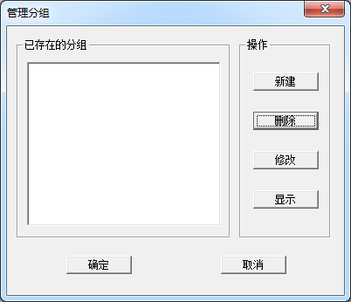 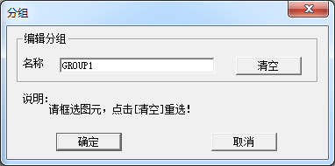

而后在动力时程分析工况定义对话框中，输出设置中勾选关心的变量，分析后即可查询构件组中所包含构件的这些分量。

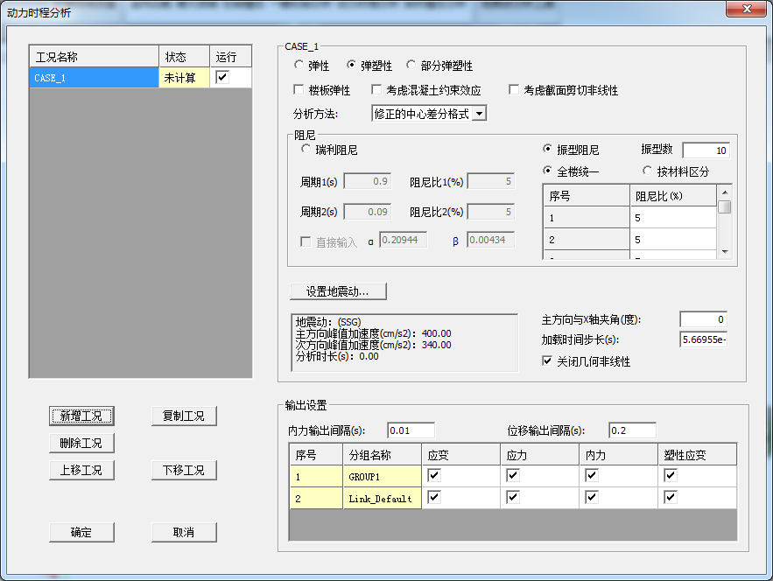

### 问题：钢筋纤维应变有四个点的结果，这四个点的位置是如何定义的？

### 问题：钢筋塑性应变中x向和y向是如何定义的？

### 问题：如何查看某一顶点的位移时程曲线？

解答：点击菜单：“数据结果”→“时程曲线”→“节点位移”，如果已经知道节点编号，可在如下图所示对话框中直接输入节点编号。如果不知道节点编号，可以直接用鼠标左键在视图窗口中单击节点，则程序会将该节点编号显示在输入栏内，点击“结束拾取”，则程序会提取该节点的位移时程曲线并显示。

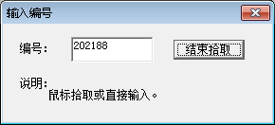

节点编号也可以在视图窗口中单击节点后，屏幕左上角出现的属性窗口中进行查看。

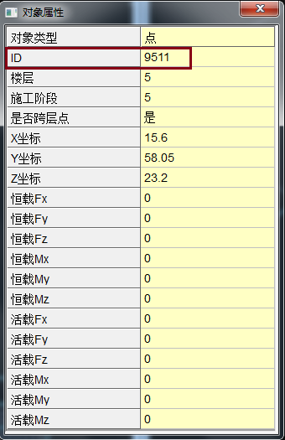

### 问题：单元应力结果的单位是什么？

解答：PKPM-SAUSAGE中所有物理量采用kN·m·s单位制，应力的单位是kN/m2=kPa。其它物理量单位如下图所示。

|  |  |  |  |
| --- | --- | --- | --- |
| **PKPM-SAUSAGE各物理量单位列表** | | | |
| 参量 | 单位 | 参量 | 单位 |
| 构件长度 | m | 时间 | s |
| 质量 | kg | 弹性模量 | kN/m2 |
| 重度 | kN/m3 | 线荷载 | kN/m |
| 加速度 | m/s2 | 面荷载 | kN/m2 |
| 速度 | m/s | 厚度 | m |
| 应力 | kN/m2 | 截面尺寸 | m |
| 应变 | - | 角度 | °(度) |
| 力 | kN | 弯矩 | kN•m |
| 位移 | m | 能量 | kJ |

### 问题：应力时程曲线显示不全，是何原因？

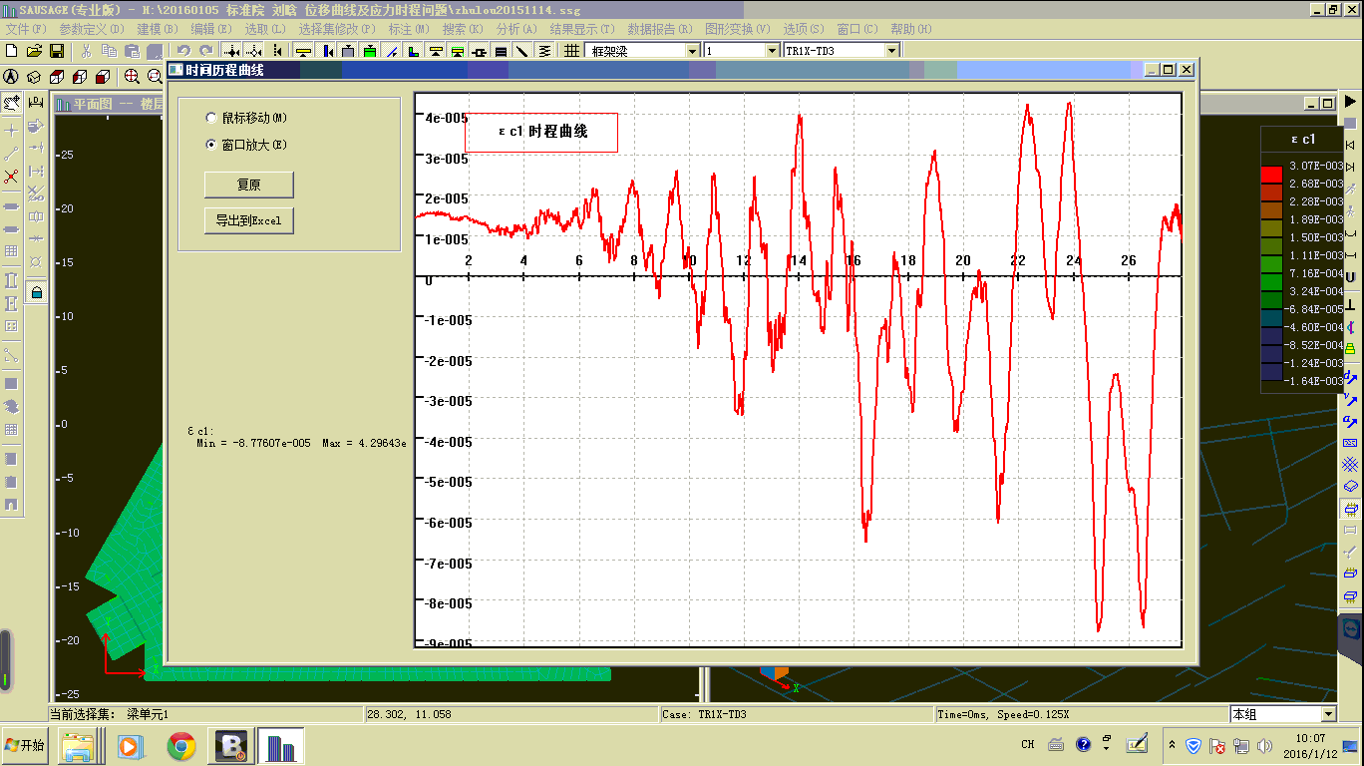

解答：应力时程显示时，需要占用电脑内存。如果显示数据所需内存不足，则程序会根据能显示的最大时长进行显示。因而解决该问题有两种方法：

1. 增加电脑内存。
2. 减少相应输出分组中的单元个数。

采用方法（2），则需要重新进行计算。

### 问题：损伤因子是如何计算的？

解答：损伤因子物理意义为材料刚度的退化率，D=1-Er/E0，Er为混凝土卸载/再加载的变形模量，计算方法可参见《混凝土结构设计规范》（GB50010-2010）附录C.2.5，E0为混凝土的初始弹性模量。

由于混凝土存在受压和受拉两个本构关系曲线，与之对应的，损伤因子也包含了受压和受拉损伤因子。

如果Dc=0.1，表明即时刚度退化了10%，因而即时刚度为初始刚度的90%。

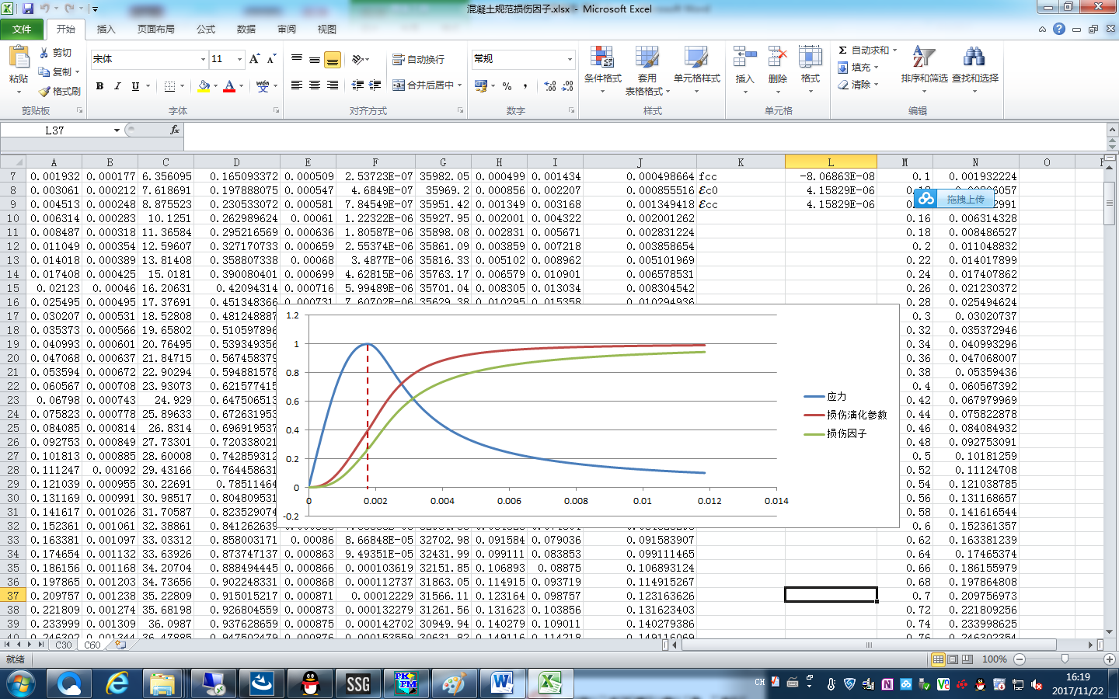

上图为C60的应力（实际应力与峰值应力的比值）应变曲线、损伤演化参数-应变曲线及损伤因子-应变曲线。可以发现如下两点：

(1) 损伤因子不同于损伤演化参数（混规中dc和dt），损伤演化参数计算时，即时刚度采用的是任一位置处的割线模量，而损伤因子计算时，采用的是任一位置处卸载/再加载的变形模量。

(2) 从损伤因子-应变关系曲线上得知，单元受压后即会发生受压损伤。当混凝土应力达到该标号混凝土的峰值应力时，其对应的损伤因子约为0.2~0.3之间。

### 问题：如何查看混凝土的受拉损伤？

解答：菜单：“图形结果”→“动力分析结果”→“损伤”，程序默认显示混凝土的受压损伤，图例中标题为Dc。如果要查看混凝土的受拉损伤， 可以在分量中切换为“Dt（拉伸损伤）”，则可以查看受拉损伤，图例中标题为Dt。

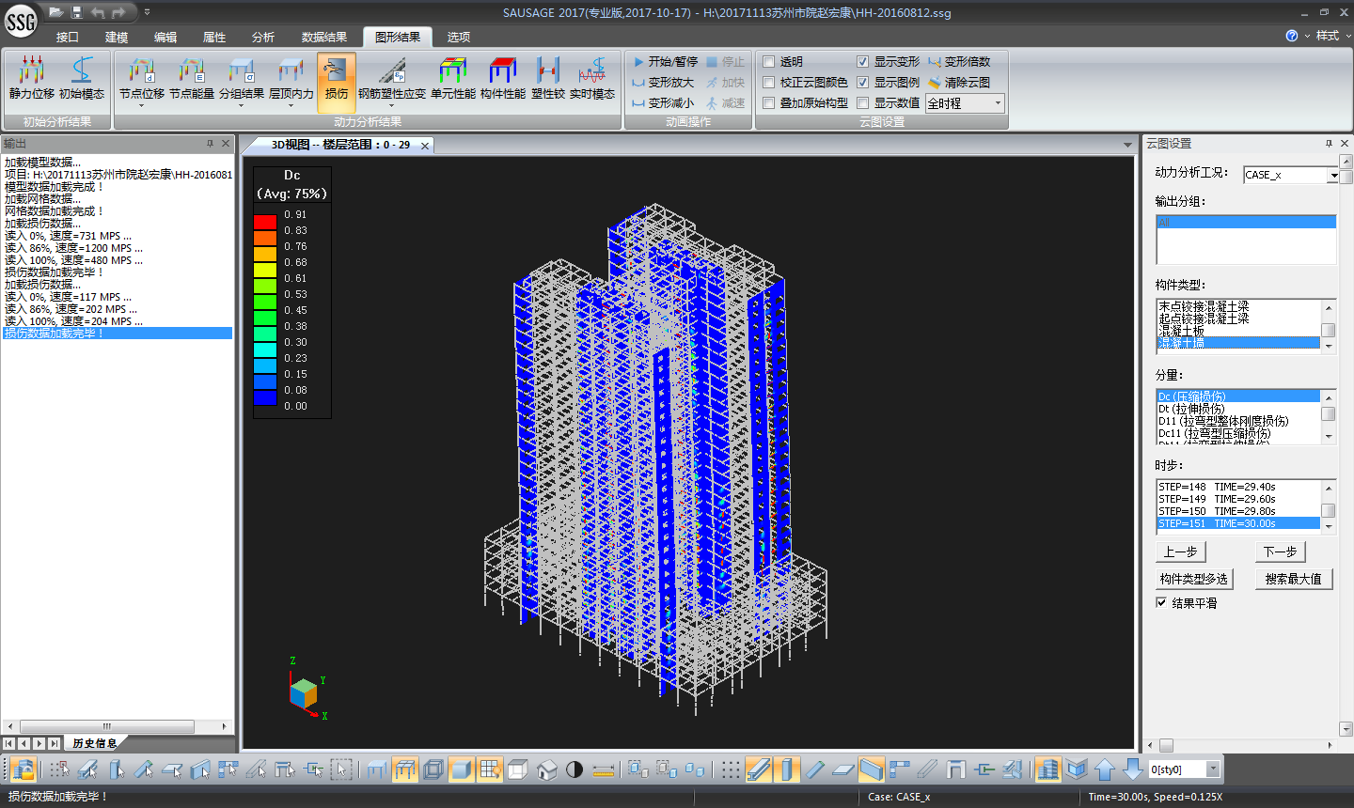

### 问题：如何单独查看一片剪力墙的损伤？

解答：在“捕捉剪力墙”按钮打开状态下，在视图窗口中点击相应的剪力墙单元，选中该剪力墙单元（其颜色变为红色）后，右键选择“显示断面图”，并输入名称后，即可查看单片剪力墙的损伤。



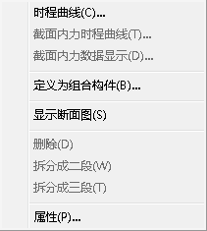 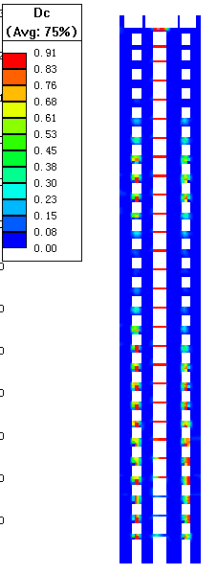

对于不规则的结构，可以通过“显示选中”、“隐藏选中”等功能，把需要单独查看的构件显示出来查看相应损伤情况。

### 问题：应查看哪一时刻的损伤或钢筋塑性应变？

解答：由于损伤和塑性应变都具有不可恢复性，因而时间越靠后，损伤越严重，钢筋的塑性应变值越大。所以可以直接查看最后一个时刻的混凝土损伤或钢筋塑性应变值。

如果要了解结构中构件损坏的先后顺序，塑性铰的发展过程等，则可以选择不同的时刻，分别进行查看。

### 问题：如何对剪力墙进行性能评价？

解答：与梁、柱等线单元相似，剪力墙构件的性能评价主要根据弹塑性分析得到的混凝土受压损伤、受拉损伤和钢筋的塑性应变进行判断。与线单元不同的是，剪力墙作为二维构件，钢筋塑性应变和混凝土的损伤在截面上会有一个发展宽度，因而对剪力墙构件进行性能评价不仅需要关注损伤或者钢筋塑性变形的数值，还需要考察损伤或塑性发展的宽度。

一般来讲，如果剪力墙的损伤沿墙体边缘竖向发展，则对整体结构的安全影响较小，如果损伤沿强制的横截面发展，甚至出现贯通的较大损伤，有可能导致整片剪力墙丧失竖向承载力，影响结构安全。

SAUSAGE中对剪力墙构件进行性能评价的具体方法可以参见**问题8.21。**

### 问题：如何查看构件性能水平统计结果？

### 问题：查看云图结果或者生成计算报告时异常退出？

解答：远程控制其他电脑，查看云图结果或者是生成计算报告时，经常会出现如下图所示的提示。

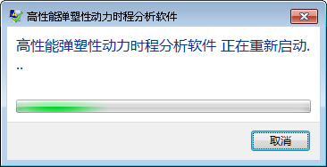

在菜单：“图形结果→云图设置”中，不勾选“校正云图颜色”，则可以解决这个问题。

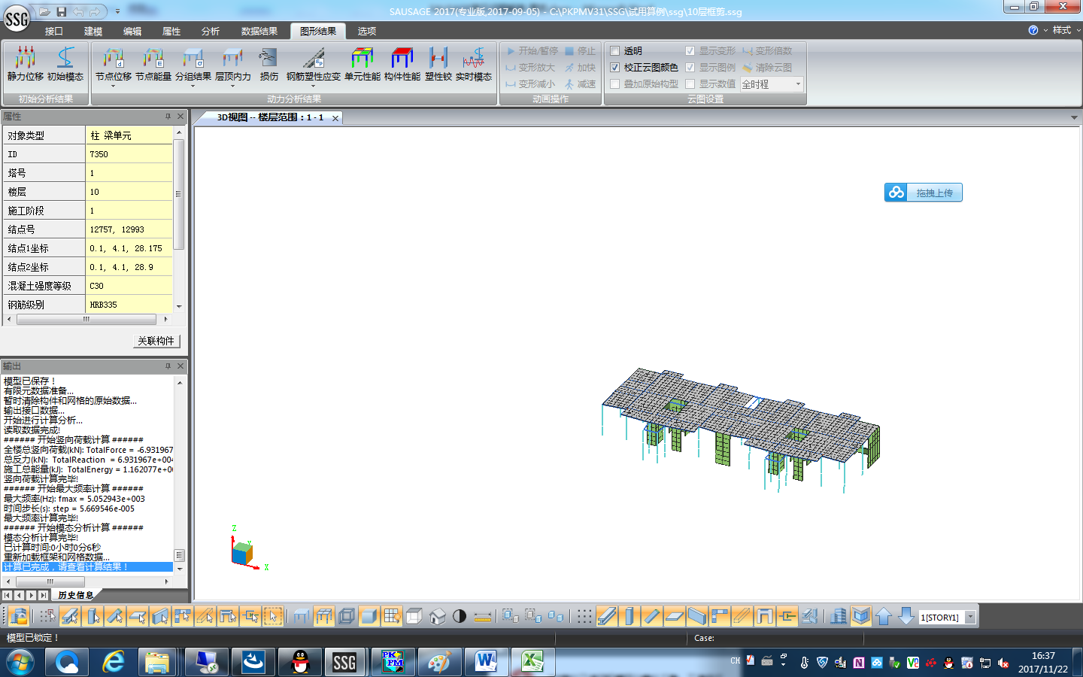

### 问题：如何查看振型参与质量？

解答：

模态分析结束以后，在工程目录下会生成Ultimate_Total_Eta.dat和Ultimate_1_Modal_Eta.dat两个文件。

在Ultimate_Total_Eta.dat中给出的5个数据分别为：地震作用方向，振型数，X方向、Y方向、Z方向的振型参与质量之和；

Ultimate_1_Modal_Eta.dat中，则分别给出了10个振型三个方向的振型参与质量。顺序为“振型1-X方向，振型1-Y方向，振型1-Z方向，振型2-X方向，振型2-Y方向，振型2-Z方向，…”

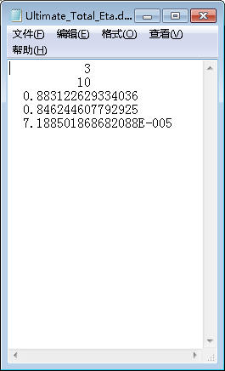 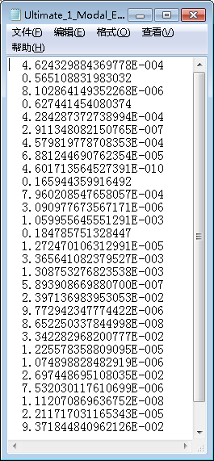

### 问题：内力和应力的符号规定？

解答：内力（轴力、弯矩）符号规定如下：

轴力：查看构件内力时，拉为正、压为负；查看单元内力时，压为正，拉为负；

弯矩：使构件下部纤维受拉为正，受压为负。

### 问题：内力和应力的坐标系规定？

解答：

（1）数据结果→构件内力→竖向构件内力

数据结果→构件内力→组合构件内力

该结果中提供的内力采用整体坐标系。

Fx、Fy、Fz：沿整体坐标系X轴、Y轴、Z轴方向的构件内力；

Mx、My、Mz：绕整体坐标系X轴、Y轴、Z轴方向的弯矩或扭矩；

（2）图形结果→分组结果→单元内力

该结果中提供的内力采用局部坐标系，局部坐标系的定义可以参见SAUSAGE使用手册第1.4节。

N、Vy、Vz：沿局部坐标系x轴、y轴、z轴方向的构件内力；N为轴力，Fy和Fz为剪力。

T、My、Mz：绕局部坐标系x轴、y轴、z轴方向的弯矩或扭矩；T为扭矩，My和Mz为弯矩；

（3）图形结果→分组结果→单元应力

该结果中提供的内力采用局部坐标系。

σx、σy：壳单元混凝土纤维沿局部坐标系x轴和y轴方向的应力；

对于剪力墙单元，x轴为水平方向，y轴为竖向。

对于楼板单元，x轴和y轴与整体坐标系方向一致。

### 问题：损伤中各分量的具体含义是什么？

### 问题：部分构件无损伤结果？

### 问题：连梁损伤比较严重但是钢筋未屈服是何原因？

### 问题：生成超限报告时图例和截图异常？

解答：生成超限报告时，需要程序对模型自动进行截图，由于显示器刷新频率关系，可能导致截图中存在黑边或者图例错误。

如果这种现象出现在远程控制电脑上，可以尝试直接在远程电脑上操作，或者将分析结果文件拷贝到本地电脑上操作，可能解决该问题。

如果通过以上方法仍无法解决，那只能通过手动截图来解决了。

### 问题：图例中avg:75%的含义？

解答：有限元方法是一种通过网格细分使计算解接近真实解的一种求解方法。实际计算结果中各单元在相连位置会出现应力不连续的现象。因而需要对节点位置处的数值进行处理，即采用算术平均或者是加权平均。

图例中该数值表示对节点数值进行平均的临界值，当相对节点变量超过该临界值时，不进行平均。相对节点变量采用如下公式进行计算：

相对节点变量=（共用该节点的所有单元中节点变量的最大值-节点变量的最小值）/（区域内的最大变量值-区域内的最小变量值）。

avg 75%是表示当相对节点变量小于75%时，该节点的结果才被平均。

如果相对节点变量设为100%，则对于程序分析的结果无条件进行平均。

如果相对节点变量设为0%，则对于程序分析的结果不进行平均。

相对节点变量的数值可以通过菜单：“选项”→“系统参数”进行修改。

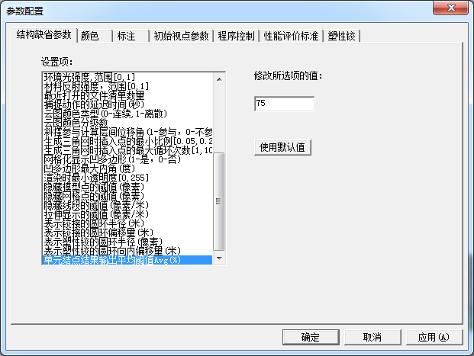

### 问题：单元性能和构件性能评价的依据是什么？

解答： 对于混凝土构件，其单元性能将根据钢筋塑性应变、混凝土的受压损伤和受拉损伤综合进行评价。判定标准如下图所示，不同量之间取包络结果。如果一个柱单元满足以下三个条件之一（*ε*p/*ε*y ≥ 6 或 dc ≥ 0.6 或 dt ≥ 1）则其损伤程度判定为重度损伤。

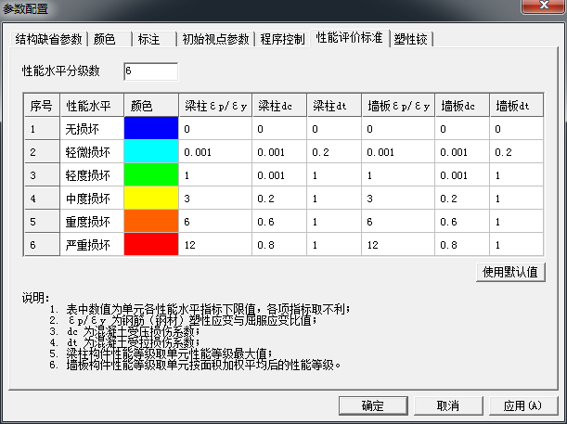

对于钢构件，由于构件中不包含混凝土材料，因而单元性能评价仅根据钢材塑性应变与屈服应变的比值进行判定。

从单元性能水平到构件性能水平的映射，不同构件采用不同的判定关系。对于梁柱构件，构件性能水平取各单元性能水平的包络值；对于剪力墙和楼板构件，构件性能等级取各单元按面积加权平均后的性能等级，如果构件内达到中度损坏的单元面积达到构件总面积50%以上时，则构件的性能水平为重度损坏。

### 问题：能量图中总能量是什么含义？

解答：对于弹塑性体系，动力学方程式如下所示：



对上式进行积分，得到如下公式：



动能：

阻尼耗能：

：应变能Es。

应变能Es：包括弹性应变能、塑性应变能、速度型阻尼器耗能以及位移型阻尼器耗能。

外力做功：

总能量：ET = EI – EK –ED–ES。ET实际为计算误差。

### 问题：模型中有速度型阻尼器，计算后能量图异常？

### 问题：连梁阻尼器没有耗能，是何原因？

### 问题：如何批量输出阻尼器数据？

### 问题：塑性发展程度的含义？

解答：塑性发展程度为全应变与屈服应变的比值，当该比值大于1时取1。SAUSAGE 2017版本中增加该变量主要为了更好的展示构件中钢筋的受力情况。通过钢筋塑性应变可以直观了解哪些位置的钢筋已经屈服，但对于构件中钢筋未出现屈服的情况，无法掌握钢筋的强度利用情况。因而塑性发展程度是对钢筋塑性应变结果的一个很好补充。

### 问题：实时模态分析结束以后，没有结果是什么原因？

### 问题：生成计算报告时报错，是什么原因？

### 问题：如何调整塑性铰显示的大小？

### 问题：无法查看性能水平结果？

### 问题：是否可以修改云图结果的图例范围？

## 其它问题

### 问题：比如初步方案设计阶段计算楼板太耗时，楼板可以考虑刚性楼板假定么？

解答：目前不能，会将这个列入需求，以后版本中实现。

### 问题： ETABS、SAP2000中对于楼板一般考虑刚性楼板假定， DYNA采用精细化的壳元，SAUSAGE中如何模拟楼板？

解答：采用网格细分的非线性分层壳元做楼板的精细化弹塑性分析。

### 问题：SATWE中采用刚性楼板和中梁刚度放大系数，导入SAUSAGE后，是自动转为弹性楼板，梁刚度系数自动取1.0吗？

解答：是的，SAUSAGE中用壳单元面外刚度体现楼板对梁的刚度放大作用，不需要再对梁的刚度进行放大。

### 问题：32位电脑上，SAUSAGE是否可以使用？

解答：SAUSAGE软件目前只提供64位程序，因而必须在64位的操作系统上才能使用。

### 问题：SAUSAGE计算模型中，是否可以导入实配钢筋？

解答：SAUSAGE模型中导入的是SATWE模型计算得到的计算配筋，可以考虑超配系数。

（1）对于实配钢筋与计算钢筋差距较大的构件，用户可在SAUSAGE中手工修改配筋率。

（2）无论是结构的宏观指标还是构件的局部损伤，通常情况下采用计算钢筋与实配钢筋计算得到的结果差别不大。假设实配钢筋与计算钢筋误差为10%，钢筋和混凝土弹性模量之比为6.7，结构整体配筋率约为1%左右，在正常配筋率下采用计算钢筋和实配钢筋对于结构整体刚度的影响不会超过1%。

（3）结构非线性模型的准确性、阻尼的正确考虑方式、网格细分程度、动力方程的求解策略与非线性迭代收敛性等问题才是决定结构弹塑性分析计算结果可信性与准确性的关键点，计算钢筋与实配钢筋的差异并非问题的最关键点，不必人为放大该问题。

### 问题：有没有国际化版本（英文版）的程序可供国外的结构工程师使用？

解答：目前可以提供SAUSAGE 2016版本的英文版程序，对于英文版本已经列入下一步的开发计划。

### 问题：双显卡能加快SAUSAGE计算速度吗？

解答：SAUSAGE暂不支持多显卡，双显卡不能加快速度。后续版本将会增加该功能。

### 问题：为什么采用显式分析？

解答： 到目前为止，采用非线性迭代的“隐式”算法面临两个较难克服的问题：

   （1）负责任的基于“隐式”算法软件在很多实际工程中难以保证迭代的收敛性，尤其是结构采用精细化细分模型时，收敛性会变得更加困难，软件无法计算完成或给出的计算结果存在很大的“漂移”；

   （2）要实现更加精细化网格的非线性分析，进行CPU或GPU高性能并行计算是必然选择，“隐式”方法要实现并行计算难度还是比较大的。

而基于“差分格式”的“显式”方法可以有效解决以上两个难题：

   （1）“显式”方法不需要进行非线性迭代，有效避免了“收敛性”问题（但计算步长要足够小，以保证方法的稳定性前提，这也大幅度增加了计算量）；

   （2）“显式”方法实现基于CPU或GPU的高性能并行计算要相对自然和容易一些，这也让细分网格的结构精细化仿真非线性分析成为可能。

基于上述原因，近几年来国内、外的高校、大型设计院越来越多的采用基于“显式”方法的软件进行建筑结构非线性分析，这也是PKPM-SAUSAGE要基于“显式”方法的原因。

## 授权问题

### 问题：提示未发现授权，是何原因？

### 问题：授权文件如何使用？

### 问题：系统升级以后，软件未发现授权？